
LOISIRS SOLINOIS
BULLETIN D’ADHÉSION 2025 - 2026

NOM : …………………………… Prénom : ………………………………

A REMPLIR SI NOUVEL ADHÉRENT OU SI CHANGEMENT DE VOS COORDONNÉES DEPUIS L’ANNÉE DERNIÈRE

Date naissance: ……………….
Adresse : ………………………………………………………………………
Adresse EMAIL EN MAJUSCULES :…………………………
Téléphone (portable si possible).................................

Certificat médical (Obligatoire pour l'Aikibudo, le Taï Chi, Tennis de table UFOLEP) □
Pour les autres activités sportives (marche , tennis de table, gymnastique, multi-sports) voir le formulaire au verso

Besoin d’une attestation (pour CE) : □ OUI □ NON
Droit d’Adhésion donnant accès à toutes les activités : Adulte et enfant : 25€
Les activités nécessitant un encadrement donnent lieu à cotisation supplémentaire

- Aïkibudo (à partir de 11 ans) Adhésion + 20€ + licence 38€ = 83€
- Atelier cuisine Adhésion + coût ingrédients
- Atelier Gym des neurones Adhésion + 150€ = 175€
- Atelier Sophrologie Adhésion + 80€ /Trimestre
- Cercle des peintres Adhésion
- Chorale Adhésion + 70€ = 95€
- Cours Espagnol Adhésion + 220€ = 245€
- Échecs Adhésion
- Gymnastique adultes Adhésion + 60€ = 85€
- Marche – Randonnées Adhésion
- Multi-sports Gymnase Adhésion + 75€ = 100€
- Patchwork - Travaux d'aiguilles Adhésion
- Tennis de table (adultes) Adhésion
- Tennis de table (enfants) Adhésion + 30€ = 55€
- Taï Chi et Whushu (à partir de 14 ans) Adhésion + 20€ + licence 39€ = 84€
- Tarot Adhésion

Signature,
Montant du paiement :
Espèces: □ Chèque □ (Ordre des « loisirs Solinois »)

Nom de la banque : Chèque N° :

Date :
Réservé secrétariat : N° adhésion 25. Dépôt:
Contact: loisirssolinois@gmail.com Visitez notre site : www.loisirs-solinois.fr

Questionnaire de santé

Questionnaire de santé extrait du document du ministère des sports
Cerfa n° 15699*01
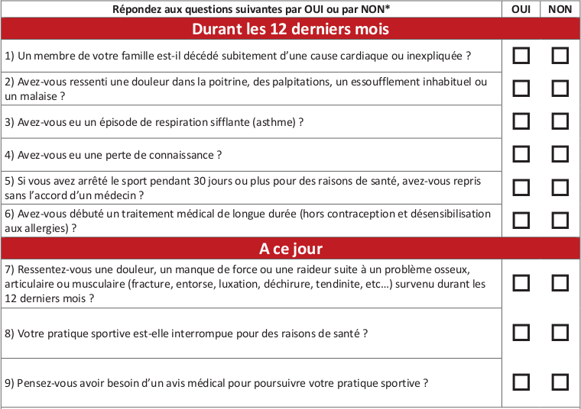

NB : Les réponses formulées relèvent de votre seule responsabilité

SI VOUS AVEZ RÉPONDU OUI A UNE OU PLUSIEURS QUESTIONS, nous
vous conseillons fortement de consulter votre médecin.

